Story-board vidéo IFPP présentation de la formation

Scène N° | Image | Description | Plan /mouvement | Accessoires | Sons | Script
1 | Plan de l’entrée de l’IFPP | Focus sur un étudiant en 2ème A année | SALLE DE REMISE, focus sur l’étudiant  Puis à la fin arrière-plan sur échange avec patient puis w de la matière à l’atelier | UNIFORME COMPLET | Son d’ambiance | Présentation par l’étudiant, pourquoi il a choisi ce métier : autonomie et liberté dans les horaires, conciliation entre la vie perso et pro, relationnel, inter-professionnalité, prise en charge personnalisée et travail manuel, de la matière
Etudiant : Bonjour, je m’appelle… et je suis étudiant en 2ème année en PP.
Voix off avec écriture qui apparait : Pourquoi avez-vous choisi ce métier ?
Etudiant : explication de son propre parcours. Point positif du métier (autonomie, liberté dans les horaires, conciliation en vie perso et pro, relationnel, soin de l’autre, inter-pro, prise en charge personnalisée, travail de la matière.)
L’étudiant va préparer le petit script de ce qu’il va dire et nous le validerons
2 | Schéma du parcours (ressource slide PPT fiche métier)  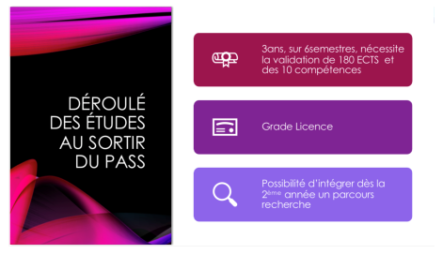 | Laurence Faure | Bureau Laurence  Focus sue Laurence le temps qu’elle se présente puis slide en image de fond pour décrire le mode de recrutement.  Puis re focus sur Laurence pour le reste | / | Son d’ambiance | Présentation de la coordinatrice péda.  Comment accéder à la formation (accès en formation : PASS) et description du parcours des 3 années à l’IFPP : (référentiel de formation sur le système LMD, 180 ECTS) possibilité d’intégrer un parcours recherche à la fin. 2 instituts publics, système de recrutement en changement….
Laurence : Bonjour, je m’appelle… et je suis coordinatrice péda
Voix off avec écriture qui apparait : Comment accède-t-on à la formation en PP ?
Laurence : accès en formation : PASS) et description du parcours des 3 années à l’IFPP : (référentiel de formation sur le système LMD, 180 ECTS) possibilité d’intégrer un parcours recherche à la fin. 2 instituts publics, système de recrutement en changement….
3 |  | ETUDIANT de P3 | Plan sur étudiant en tenue civile qui regarde les emplois du temps et va en salle de cours, puis se dirige vers le vestiaire, puis est en uniforme et va vers 1 salle de stage.  Arrière plan : vidéos des différentes pratiques | Tenue civile  + uniforme  + matériel soin, OP, cso  + salle de cours avec des figurants (3 à 10 | Son d’ambiance | Présentation de l’étudiant. Vision de l’étudiant de son parcours en formation (CM/TD/TP/Stage en alternance, avec des vidéos de l’IFPP en action), l’étudiant va dire qu’il pratique directement dès la 1ère année  Projection professionnelle
Etudiant de P3 : Bonjour, je m’appelle… et je suis étudiant en P3
Voix off avec écriture qui apparait : Peux-tu nous présenter ta formation ?
Etudiant de P3 : parcours en formation lieu de stage directement à l’institut de formation (CM/TD/TP/Stage en alternance mise en application directe des cours, liens faciles entre TD et pratique car proximité de la clinique et de la formation, avec des vidéos de l’IFPP en action), l’étudiant va dire qu’il pratique directement dès la 1ère année
Voix off avec écriture qui apparait : Ta formation se termine dans trois mois, comment imagines-tu ton début d’activité professionnelle
Etudiant de P3 : projection pro

5 | + photo de dos en stage hospi, dans les services  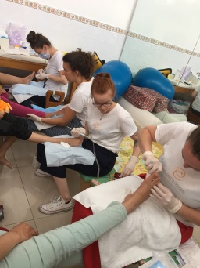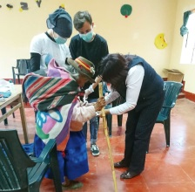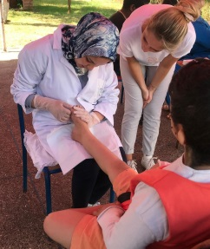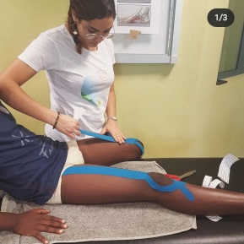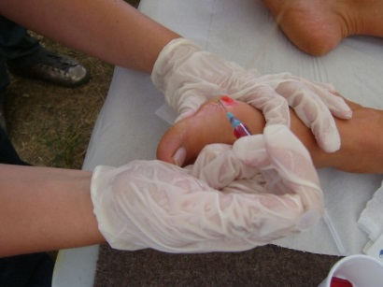  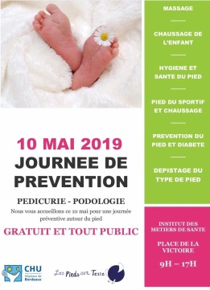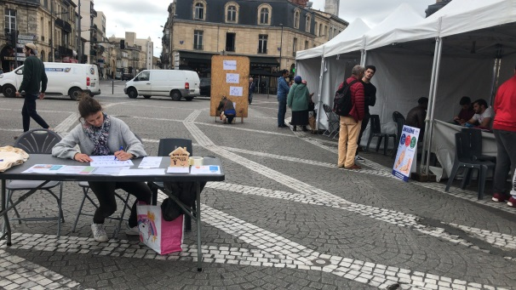 | CDS | Salle de remise  Arrière-plan : vidéos des différentes pratiques  Vidéos du CM en salle de cours  Vidéo d’un TD d’examen clinique  Photos stage exter | Tenue uniforme | Son d’ambiance | Présentation du CDS  détail du parcours en alternance : UE /CM/TD/Stage intra et extra hospitalier, libéraux, missions de solidarité et d’entraide, évènement sportif, action de prévention en santé publique (sélection vidéo et photos à donner)  ils peuvent poursuivre le professionnel peut se former tout au long de la vie
Cadre de santé : Bonjour, je m’appelle… et je suis cadre de santé formatrice.
Voix off avec écriture qui apparait : pouvez vous nous exposer en détail comment s’articule la formation de PP ?
Cadre de santé : C’est une formation qui s’articule sur 6 semestres, où l’étudiant va alterner au cours de la journée tout au long de sa formation des TD, CM et du stage directement à l’institut de formation qui possède une clinique accueillant en moyenne 10 000 patients par an. La majorité des stages se passent au sein de cette clinique, c’est ce que l’on appelle stages intra-institut mais il y a également des stages en milieu hospitalier, en milieu libéral, en structure de soins spécialisée, et nous réalisons également des missions de solidarité et d’entraide et des journées de prévention en santé du pied, sous forme de stage nationaux et inter-nationaux (par exemple dans un orphelinat pour enfants poly-handicapé au Maroc, dans un dispensaire au Pérou et dans un centre pour enfants sportifs en Guyane.
Enfin, en troisième année, les étudiants bénéficient d’une unité optionnelle qui leur permettra de se projeter dans les futures formations qu’ils pourront réaliser.

6 | 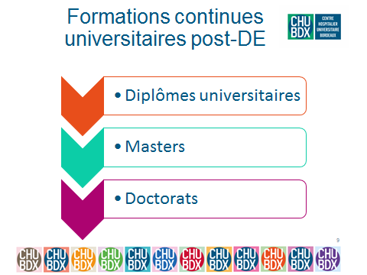 | Laurence Faure | Bureau Laurence |  |  | Les débouchés universitaires à l’issu du DE : master/Doctorat/ DU….  Tout ce qui est universitaire  Formation continue ex posturologie, sport, diabéto…etc permettrant le developpement pro des compétences.  Que dire à un étudiant qui veut se diriger vers la formation en pédicurie-podologie ?  De contacter l’IFPP, et conseiller d’aller à la rencontre d’un PP sur son lieu d’exercice afin d’appréhender les différents aspects de cette profession.
Voix off avec écriture qui apparait : pouvez-vous nous expliquer quels sont les cursus post-DE ?
Laurence : Les débouchés universitaires à l’issu du DE : master/Doctorat/ DU….
Tout ce qui est universitaire
Formation continue ex posturologie, sport, diabéto…etc permettrant le developpement pro des compétences.
Voix off avec écriture qui apparait : Que dire à un étudiant qui veut se diriger vers la formation en pédicurie-podologie ?
Laurence : De contacter l’IFPP, et conseiller d’aller à la rencontre d’un PP sur son lieu d’exercice afin d’appréhender les différents aspects de cette profession.

